Francisco pide a los Gobiernos que aceleren la "ayuda imprescindible" a las familias golpeadas por la pandemia
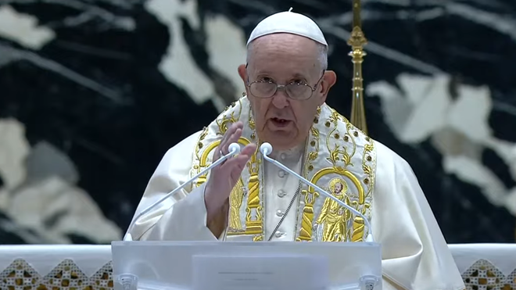
Bendición pascual del Papa

En su mensaje de Pascua, el Papa denunció la "muy grave" crisis que deberá afrontar la humanidad tras el coronavirus, lamentó que los pobres aumentaron "drásticamente" por la pandemia y reclamó que se destrabe la distribución de vacunas

"Desgraciadamente, la pandemia ha aumentado dramáticamente el número de pobres y la desesperación de miles de personas"

"Todos estamos llamados a combatir la pandemia, y las vacunas son una herramienta esencial en esta lucha"

El Papa aprovechó la ocasión para manifestarse "cercano a los jóvenes de todo el mundo y, en este momento, de modo particular a los de Myanmar, que están comprometidos con la democracia, haciendo oír su voz de forma pacífica

Sobre Medio Oriente, el Papa recordó su reciente visita a Irak y pidió que continúe "el camino de pacificación que ha emprendido" el país

04.04.2021 Hernán Reyes Alcaide, corresponsal en el Vaticano
En un mensaje de Pascua cruzado por la pandemia de coronavirus desde el fondo y las formas, el papa Francisco denunció hoy que "la crisis social y económica es muy grave" por la pandemia, al tiempo que instó a "superar" los reatrasos en la distribución de vacunas y, en su bendición de Pascua, pidió por más "ayuda" para las familias necesitadas.
"La pandemia todavía está en pleno curso, la crisis social y económica es muy grave, especialmente para los más pobres; y a pesar de todo, y es escandaloso, los conflictos armados no cesan y los arsenales militares se refuerzan", denunció el pontífice este domingo antes de dar la bendicion "Urbi et Orbi" (a Roma y al mundo) desde la Basílica de San Pedro.
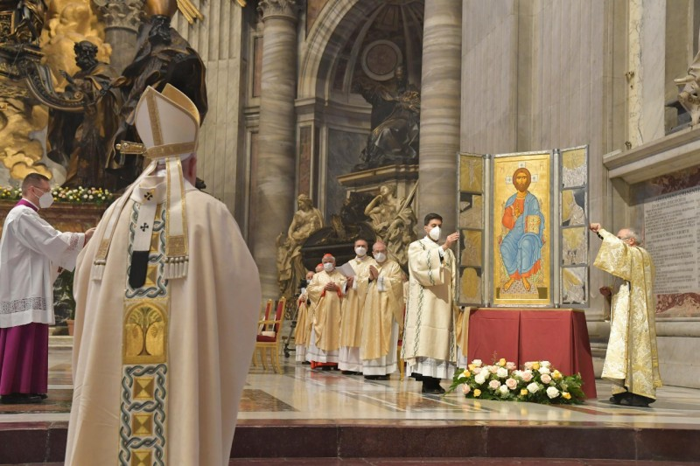
La serie de restricciones en una Italia que está catalogada como "zona roja" en todo su territorio impidió por segundo año consecutivo la presencia normal de fieles en la calle y obligó al Papa a cambiar su tradicional mensaje desde el balcón central de la Basílica por una lectura desde el altar central.
"Que el Señor inspire la acción de las autoridades públicas para que todos, especialmente las familias más necesitadas, reciban la ayuda imprescindible para un sustento adecuado", reclamó luego Jorge Bergoglio, antes de sostener que "desgraciadamente, la pandemia ha aumentado dramáticamente el número de pobres y la desesperación de miles de personas".
Así, erigido una vez más como la voz más representativa de las personas más golpeadas por la pandemia, Francisco instó "a toda la comunidad internacional a un compromiso común para superar los retrasos en su distribución (de la vacuna) y para promover su reparto, especialmente en los países más pobres".
Como de costumbre, el Papa dedicó su mensaje de Pascua para expresar su preocupación por diversos conflictos mundiales, en un marco en el que, sostuvo, "todas las personas, especialmente las más frágiles, precisan asistencia y tienen derecho a acceder a los tratamientos necesarios".
"Esto es aún más evidente en este momento en que todos estamos llamados a combatir la pandemia, y las vacunas son una herramienta esencial en esta lucha", dijo.
Entre sus procupaciones, Francisco resaltó la situación de "tantos jóvenes que se han visto obligados a pasar largas temporadas sin asistir a la escuela o a la universidad, y sin poder compartir el tiempo con los amigos".
"Todos necesitamos experimentar relaciones humanas reales y no sólo virtuales, especialmente en la edad en que se forman el carácter y la personalidad", agregó en esa dirección. Además, aprovechó la ocasión para manifestarse "cercano a los jóvenes de todo el mundo y, en este momento, de modo particular a los de Myanmar, que están comprometidos con la democracia, haciendo oír su voz de forma pacífica, sabiendo que el odio sólo puede disiparse con el amor", tras las protestas por el golpe de Estado en el país asiático.
Al referirse al problema de la migración, Francisco se mostró agradecido con "los países que acogen con generosidad a las personas que sufren y que buscan refugio, especialmente al Líbano y a Jordania, que reciben a tantos refugiados que han huido del conflicto sirio".
Sobre Medio Oriente, el Papa recordó su reciente visita a Irak y pidió que continúe "el camino de pacificación que ha emprendido" el país.
Tras renovar su pedido de "diálogo" entre israelíes y palestinos, el Papa dejó además clara una vez más su deseo "de de dos Estados en paz y prosperidad" para resolver el conflicto.
En su mensaje, Francisco denunció que "todavía hay demasiadas guerras y demasiada violencia en el mundo" y pidió por el fin de los conflictos en Ucrania y Nagorno-Kabaraj, tras los enfrentamientos entre Armenia y Azerbaiyán en la zona.
En su novena Pascua como Papa, y en otra referencia a la pandemia, Francisco lamentó además que "en diversos lugares, muchos cristianos han celebrado la Pascua con graves limitaciones y, en algunos casos, sin poder siquiera asistir a las celebraciones litúrgicas", a causa de las restricciones presentes en muchos países
"Recemos para que estas restricciones, al igual que todas las restricciones a la libertad de culto y de religión en el mundo, sean eliminadas y que cada uno pueda rezar y alabar a Dios libremente", sostuvo luego.
Antes, el Papa Francisco celebraba la misa de Pascua, la más importante del año, acompañado de poca gente, por imperativo de la pandemia, y de un grupo reducido de cardenales y obispos en el altar de las bendiciones.
Antes de comenzar la eucaristía, el Papa se detiene ante un icono de la Resurrección, mientras se canta a Cristo resucitado. A continuación, el Papa celebra el rito de la aspersión. Y el coro entona el Gloria. Comienza la liturgia de la palabra.
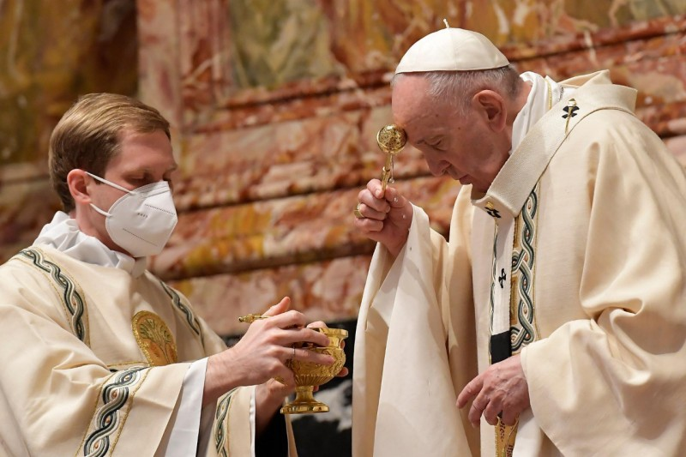
Primera lectura del libro de los Hechos de los Apóstoles: “Nosotros somos testigos de todo lo que hizo en la tierra de los judíos y en Jerusalén. A este lo mataron, colgándolo de un madero. Pero Dios lo resucitó al tercer día y le concedió la gracia de manifestarse, no a todo el pueblo, sino a los testigos designados por Dios: a nosotros, que hemos comido y bebido con él después de su resurrección de entre los muertos”.
Segunda lectura de la primera carta de San Pablo a los Corintios: “Hermanos, si habéis resucitado con Cristo, buscad las cosas de lo alto, donde está Cristo sentado a la derecha de Dios; dirigid vuestros pensamientos a las cosas de los alto, no a las de la tierra...”
Lectura del Evangelio de Juan, leído en latín y en griego: “El primer día de la semana, muy de mañana, cuando todavía estaba oscuro, María Magdalena fue al sepulcro y vio que habían quitado la piedra que cubría la entrada. 2 Así que fue corriendo a ver a Simón Pedro y al otro discípulo, a quien Jesús amaba, y les dijo:
—¡Se han llevado del sepulcro al Señor, y no sabemos dónde lo han puesto!
3 Pedro y el otro discípulo se dirigieron entonces al sepulcro. 4 Ambos fueron corriendo, pero, como el otro discípulo corría más aprisa que Pedro, llegó primero al sepulcro. 5 Inclinándose, se asomó y vio allí las vendas, pero no entró. 6 Tras él llegó Simón Pedro, y entró en el sepulcro. Vio allí las vendas 7 y el sudario que había cubierto la cabeza de Jesús, aunque el sudario no estaba con las vendas, sino enrollado en un lugar aparte. 8 En ese momento entró también el otro discípulo, el que había llegado primero al sepulcro; y vio y creyó. 9 Hasta entonces no habían entendido la Escritura, que dice que Jesús tenía que resucitar”.
Tras la lectura del Evangelio, el Papa se sienta en silencio y sin pronunciar homilía alguna.
Al final de la misa, el Papa dió las gracias al cardenal arcipreste entrante, Mauro Gambetti, y al saliente, cardenal Comastri.
https://www.religiondigital.org/vaticano/Francisco-Gobiernos-aceleren-imprescindible-golpeadas-Pascua_0_2328967086.html

